

**应急照明配电箱**

**JF-PD-AC(DC36V ⁄ 0.45kVA)-PA209(65)**

**使用说明书**

在安装和使用本产品前务必仔细阅读和理解

该使用说明书！

四川久远智能消防设备有限责任公司

目录

**第一章 产品概述 1**

**1.1. 特点 1**

**第二章 应急照明配电箱的组成 1**

**2.1. JF-PD-AC(DC36V ⁄ 0.45kVA)-PA209(65)应急照明配电箱 1**

**2.2. 外形尺寸及结构介绍： 3**

**2.4. 电源内部跳线说明 4**

**第三章 产品功能 4**

**第四章 技术参数 5**

**第五章 安装调试步骤 5**

**5.1. 安装前检查 5**

**5.2. 安装环境及要求 6**

**5.3. 搬运注意事项 6**

**5.4. 安装空间要求 7**

**5.5. 安全使用注意事项： 7**

**第六章 产品显示说明 8**

**6.1. 正常监视状态 8**

**6.2. 故障报警 8**

**6.3. 应急状态 8**

**第七章 配电箱操作 8**

**7.1. 地址设置 9**

**7.2. 查询菜单 10**

**7.3. 设置操作 10**

**第八章 故障、异常信息处理 11**

**第九章 保养维修 12**

**9.1. 维护保养注意事项 12**

**9.2. 日常检查 12**

**9.3. 定期检查 12**

# 

# 产品概述

JF-PD-AC(DC36V ⁄ 0.45kVA)-PA209(65)壁挂型应急照明配电箱是消防应急照明和疏散指示系统的重要组成部分。一方面为现场自带电源型消防应急灯具提供主电源配电，将应急疏散控制器的各种控制指令转发给现场自带电源型消防应急灯具去执行，同时将现场自带电源型消防应急灯具的工作状态实时转发上报给应急照明控制器进行显示和分析判断。是现场自带电源型消防应急灯具和应急照明控制器之间的桥梁和纽带。该产品执行标准为GB 17945-2024《消防应急照明和疏散指示系统》。

* 1. **特点**

1）具有CAN、485通讯接口用于连接应急照明控制器；

2）集中电源整体具备IP65的防护等级；

3）可拆卸挂耳，支持壁挂安装方式；

4）全新的系统架构，保证了良好的系统扩展和兼容性能；

5）内置微处理器，采用SMT表面贴装工艺;

6）液晶显示的人机交互界面，显示明确、操作简单；

7）回路输出DC36V 安全工作电压;

# 应急照明配电箱的组成

* 1. **JF-PD-AC(DC36V ⁄ 0.45kVA)-PA209(65)应急照明配电箱**

JF-PD-AC(DC36V ⁄ 0.45kVA)-PA209(65)应急照明配电箱包括：

**显示模块：**具有LCD显示屏与状态指示灯，通过数据线与主电源连接，可实时显示主电源的数据信息和故障状态，可更改设备地址、查询故障信息及报警、灯具自动登记、校准电源参数等功能。

**主电源：**高度集成电源转换、控制、通讯等。

**备用电源（电池组）：**使用安全可靠的磷酸铁锂电池，电池组内含独立的电池管理监测系统，使电池更安全。

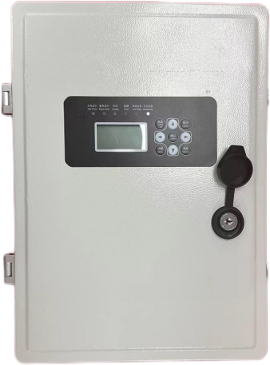

图2-1 正面外观照

显示模块

锂电电池组

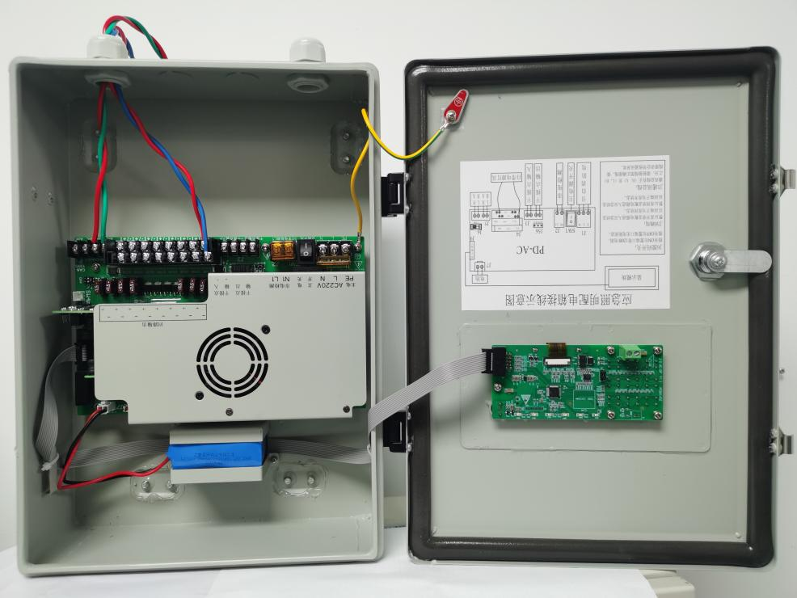

主电源

图2-2内部结构图

## 外形尺寸及结构介绍：

单位（mm）

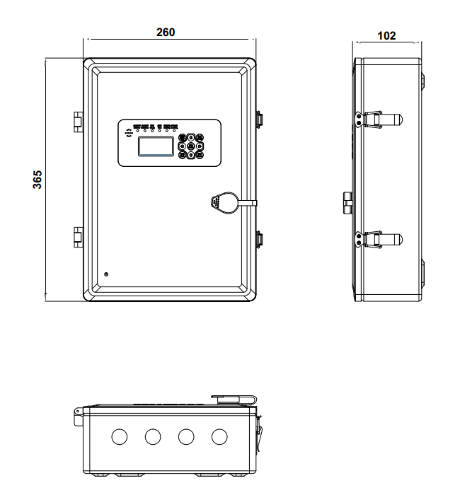

图2-3外形尺寸示意图

* 1. **系统接线端子说明**

|  |  |
| --- | --- |
| **接线端子** | **功能说明** |
| 主电输入L、N、PE | 消防电AC220V输入端子。 |
| 市电监测L、N | 接市电交流AC220V。 |
| 备电输入 | 电池+、电池- |
| 干接点输入（24V输入） | 该端子短路或接入24V（区分正负极）后，配电箱进入应急状态。 |
| 干接点输出（默认常开） | 跳线帽在常开端：  监视状态，触点断开；系统应急，触点闭合；  跳线帽在常闭端：  监视状态，触点闭合；系统应急，触点断开。 |
| 回路输出 | 8回路输出，用于连接集中控制自带电源型灯具。 |
| CANH、CANL | CAN通讯端子，用于配电箱与应急照明控制器之间通讯，连接B/L、A/H端子接线。 |

## 电源内部跳线说明

|  |  |
| --- | --- |
| 跳线名称 | 功能说明 |
| CAN/485 | 选择设置两路通讯端子为CAN通讯或485通讯。  需要同时匹配设置两个跳线帽。 |
| OFF/ON | 切换通讯端子120Ω终端匹配电阻。 |
| 应急常开/常闭 | 切换应急输出端子为常开或常闭。 |
| 450W/250W | 软件区分450W和250W电源。 |

# 产品功能

* 应急控制

发生火灾后，如果控制器联动控制设置处于自动状态时，控制器根据预先编制的疏散预案，自动联动标志灯具进入人员疏散指示，并根据火灾蔓延趋势对生成的疏散路径进行引导，及时变更疏散路径。应急时，“应急”指示灯亮。

* 故障报警

为了保证系统运行的可靠性，主控单元不断对现场所有的部件（包括其内部元器件）、回路总线、配电箱内部的关键电路及电源进行检测，一旦有异常立即发出故障报警信号。

故障时，“故障”总指示灯亮，并有故障音响，显示屏自动切换到故障显示状态，显示相关故障信息，也可进入故障查询界面进行当前故障查询。

* 电源状态监视

在正常监视状态时，主控单元实时监测各电源及电池的实时参数值数据，并轮询显示在主页面。

* 电池使用说明

建议客户每3个月对电池进行一次充放电，最长需6个月进行一次充放电。3年更换新电池。

# 技术参数

|  |  |  |  |
| --- | --- | --- | --- |
| **产品特性** | **技术参数** | **产品特性** | **技术参数** |
| 工作温度 | -10℃～+55℃ | 备电功率 | 10W |
| 贮存温度 | -20℃～+65℃ | 备电电流 | 1A（保险2A） |
| 相对湿度 | ≤95%不凝露 | 系统容量 | 8回路，共500点 |
| 输入额定电压 | AC220V，50Hz | 通讯距离 | ≤200m  0000m |
| 输入额定电流 | 2.3A（保险5A） | 外壳材质 | 镀锌板 |
| 电池规格 | 12V/2Ah 磷酸铁锂电池 | 防护等级 | IP65 |
| 主电功耗 | 15W | 安装方式 | 壁挂 |
| 额定输出功率 | 450W | 外形尺寸 | 260×102×365mm |
| 单回路最大电流 | 6A | 执行标准 | GB 17945-2024 |

**注：主电保险选型：I额=（450W/220V/0.9）✳2≈4.54A ，0.9为转换效率，因此选用5A玻璃管保险。**

**备电保险选型：I额=（10W/12V/0.9）✳2≈1.85A，0.9为转换效率，因此选用2A玻璃管保险。**

# 安装调试步骤

## 安装前检查

开箱后取出应急照明配电箱，请检查以下几项，如果有损坏或异常情况，请立即致电经销商。

(1) 检查设备的铭牌并确认是您所订购的产品。

(2) 检查设备液晶屏是否完好、无破损。

(3) 确认包装箱中有钥匙、说明书及电池接线图等随机件。

(4) 确认控制器运输过程中无任何损坏（柜体变形、导线磨破、线端脱落、接头或螺丝松动等）。

(5) 本系列消防应急照明配电箱为IP65，请按照实际使用环境选择相匹配IP防护等级的产品；安装接线时需安装防水接头以保障配电箱IP65防护等级有效，安装环境不匹配及安装不规范导致的产品性能问题，本公司不负任何责任。

## 安装环境及要求

禁止将应急照明配电箱安装在下列任何环境中。



(1) 请安装在远离高温雨淋腐蚀火源斜坡的地方

(2) 请安装在远离金属粉末、尘埃、油、水的地方。

(3) 请安装在远离电磁辐射源的地方。

(4) 创造一个良好的散热系统,以下是可行的方法：

A.自然通风系统：只适用于低热量及广大空间。

B.人为通风系统：当机壳温度(TA)高过外围温度（TE）时就需安装空调.当两者温度接近，抽风系统的容量就要相对地增大。

(5) 请安装在没有振动的场所；

(6) 使用场所：室内；

## 搬运注意事项

(1) 设备在搬运过程中严禁倒置；

(2) 设备在搬运过程中要轻搬轻放，严禁重放摔倒；

(3) 设备在搬运过程中严禁与其他硬物磕碰，以免损坏设备。

(4) 设备在搬运过程中禁止硬物顶在前门面板上，防止液晶屏损坏。

## 安装空间要求

(1) 设备上部与墙或任何物件距离最少应有60cm的空间。

(2) 机器正面要求最少要求60cm的空间，设备的前面必需有充足的检修空间。

(3) 设备的顶部不可放置任何物件。

## 安全使用注意事项：

(1) 使用前，请您务必详细阅读此说明书，方可接通电源。

(2) 配电箱禁止亏电运行！配电箱上电运行后不得随意断主电，若需长时间断电，务必将现场配电箱和灯具进行关机操作。

# 产品显示说明

## 正常监视状态

正常监视状态无任何声响；除“主电运行”指示灯亮外，其余所有灯不亮；液晶屏显示状态如图6-1，6-2，6-3，6-4主电电压、电池电压、充电电流、总功率，电源地址，1-8回路的电压电流显示，箱体内部温度。

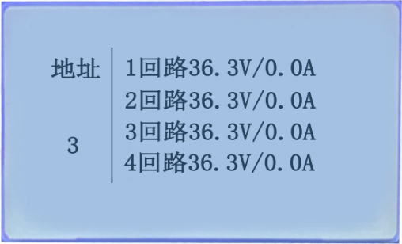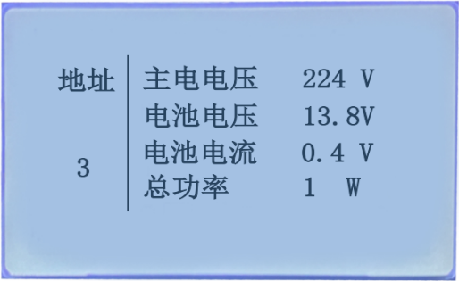

图6-1 图6-2

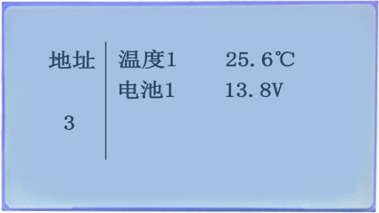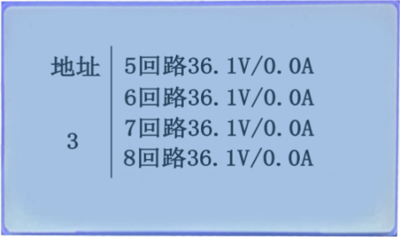

图6-3 图6-4

## 故障报警

配电箱报故障时，发出故障声响，显示故障类型，根据面板上显示的故障种类， 找专业人员处理。故障排除后，故障显示和声响可自动恢复。

## 应急状态

配电箱进入应急状态会发出应急声响，显示应急类型，根据面板上显示的应急种类找专业人员处理。应急恢复后，应急显示和声响可自动恢复。

# 配电箱操作

**面板指示灯功能描述：**

面板指示灯包括以下功能指示灯：

|  |  |
| --- | --- |
| 指示灯 | 状态说明 |
| 主电运行指示灯 | 主电运行时，主电运行指示灯绿灯常亮 |
| 备电运行指示灯 | 主电断开，备电运行时，备电运行指示灯绿灯常亮 |
| 充电指示灯 | 当电池开始充电时，充电指示灯红灯常亮 |
| 故障指示灯 | 当系统中报出故障信息时，故障指示灯黄灯常亮 |
| 自动应急指示灯 | 当系统进入自动应急状态时，自动应急指示灯红灯常亮 |
| 手动应急指示灯 | 当系统进入手动应急状态时，系统进入手动应急，手动应急指示灯红灯常亮 |

**面板按键功能描述：**

|  |  |
| --- | --- |
| 按键 | 操作说明 |
| 测试 | 按下后输入密码后，模拟系统主电断开，系统进入应急状态。  抬起后，系统自动退出应急状态。 |
| 取消 | 返回上一层菜单 |
| 功能 | 菜单键 |
| 消音 | 当有故障信息时，蜂鸣器响。按下消音按键，蜂鸣器消音。 |
| 确定 | 对输入的数据和功能进行确认。 |
| 上下箭头 | 选项切换及翻页。 |
| 左右箭头 | 输入位置切换、退格。 |

配电箱显示首页如图6-1所示。当无事件时，显示屏上显示当前工作实时参数信息。

在显示屏右侧的按键盘，键入【确定】，显示窗口内侧下方出现“主菜单”对话框，包括地址设置、查询菜单、设置菜单、系统复位四个功能选项。可用屏幕右侧的方向键或多功能键进行子菜单的选择，快捷进入选中的子菜单。键盘中的常用键功能介绍：【确认】为确定键，【取消】为退到上一级目录键。

## 地址设置

进入地址设置选项菜单，在此菜单中你可以变更当前集中电源的地址号，左右方向键选择地址号，双击【确认】确认键后设置成功，如图7-1所示。

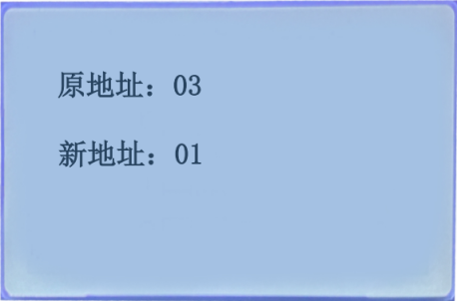

图7-1

## 查询菜单

进入控制器如图7-2，7-2-1查询菜单后，如图7-2-2选择数字键【1】进入“查询注册信息”屏幕会列出当前注册的灯具信息；如图7-2-3选择数字键【2】进入“查询软件版本”会列出当前电源，液晶板，回路板的软件版本信息；如图7-2-4选择数字键【3】进入“查询故障信息”会列出当前发生的故障信息；如图7-2-5选择数字键【4】进入“查询调试信息“可以查看调试数据。

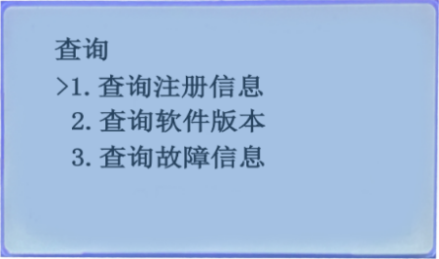 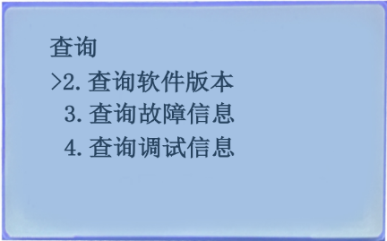

图7-2 图7-2-1

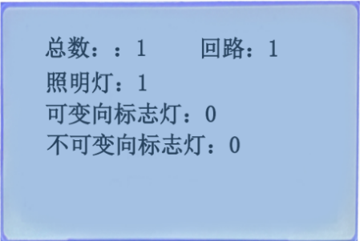 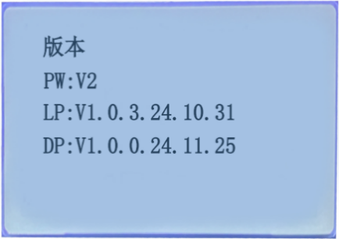

图7-2-2 图7-2-3

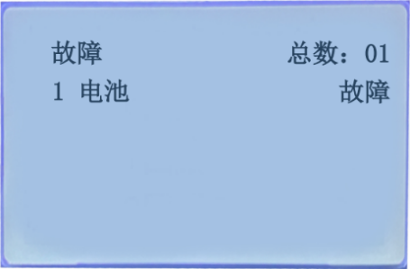 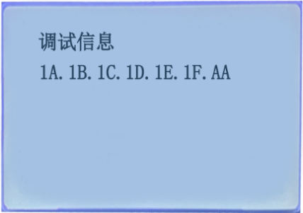

图7-2-4 图7-2-5

## 设置操作

在设置操作项中可以进行如下操作：自动登记，电源参数配置，通讯配置，回路校准

操作自动登记时，配电箱可以自动登记指定回路的灯具；

操作电源参数配置时，配电箱可以配置电源参数模式；

操作通讯配置时，配电箱可以设置，回路波特率，CAN波特率，点巡检，直流模式；

操作回路校准模式，校准回路电流；

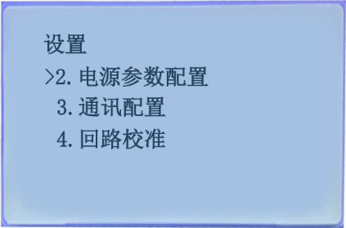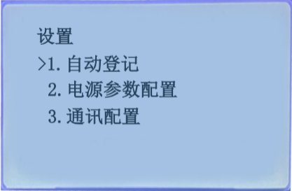

图7-3 图7-4

# 故障、异常信息处理

**《一般性故障处理情况表》**

|  |  |  |
| --- | --- | --- |
| **故障现象** | **故障分析** | **解决方法** |
| 主电故障 | 主电端子无电压或主电保险烧毁 | 更换同型号主电保险 |
| 备电故障 | 1. 电池未连接； 2. 电池损坏无电压； 3. 备电保险烧毁 | 联系设备厂家更换电池或更换同型号备电保险 |
| 备电欠压 | 电池电压低于11.2V | 恢复主电供电，及时充电 |
| 备电工作时间过短 | 电池容量不足 | 充电24小时再次放电查看应急时间或联系设备厂家更换电池 |
| 输出回路保险一上电就烧掉 | 输出存在短路或过载现象 | 1. 用万用表测量输出两端是否短路，检查输出回路； 2. 检查输出负载是否过载，减少回路负载； 3. 检查保险参数7.5A是否正确。 |
| 回路故障 | 回路输出保险烧毁 | 更换同型号保险 |
| 回路连接灯具断路 | 检查回路灯具连接线是否断开 |
| 操作面板按键不工作 | 操作面板故障 | 联系设备厂家更换操作面板 |
| 主电断电应急 | 设备主电断电系统自动进入应急状态 | 恢复主电供电即可退出应急 |
| 触点应急 | 干节点输入端子短路或有24V电压 | 万用表测量该端子电压及通断状态 |
| 通讯中断应急 | 检查设备与控制器的CAN通讯是否正常 | 进入配电箱参数设置可以关闭此功能 |
| 市电断电应急 | 检查市电监测端子220V电压是否正常 | 进入配电箱参数设置可以关闭此功能 |
| 自动应急 | 控制器下发的联动应急指令 | 控制器下发复位指令即可恢复 |
| 手动应急 | 控制器下发的一键启动应急指令 | 控制器下发复位指令即可恢复 |

# 保养维修

## 维护保养注意事项

(1)维护人员必须按照定期检查的方法，对设备进行维护。

(2)除受过专业训练的维护维修人员外，严禁其他人触摸内部；

(3)进行维护前，必须切断设备的所有电源，切断电源后的短时间内，电容器上仍积存有高电压。

(4)不能直接触碰 PCB 板上的元器件，否则容易静电损坏本设备。

(5)维修完毕后，必须确认所有螺丝均已锁紧，所有线端都已复原。

(6)每六个月必须进行一次定期检查；

## 日常检查

为了防止设备发生故障，保证设备正常运行，延长使用寿命，用户需要经常性对设备进行检查（每日）、维护，其内容如下

(1)安装环境是否有异常；

(2)设备是否有异常的振动和异常的声音；

(3)设备是否有过热或变色；

(4)现场环境是否有异常气味；

## 定期检查

为了防止故障发生，确保其长时间高性能稳定运行，用户应定期（半年）进行检查维护一次（维护情况应记录存档），其内容如下表所示：

|  |  |  |  |
| --- | --- | --- | --- |
| **检查项目** | **检查内容** | **检查方法** | **检测标准** |
| 工作环境 | 温度/湿度 | 温度计/湿度计 | 温度在-10℃~+55℃  湿度在≤95% |
| 外观及零部件 | 是否有异常震动、异常声音  螺丝是否松动  是否有变形、破损  是否有污渍及粉尘 | 目测 | 无异常 |
| 电源电压 | 设备电源电压是否正常 | 万用表测量 | 满足额定输入电压 |
| 连接导线 | 是否变形、污损、过热变色 | 目测 | 无异常 |
| 主模块 | 是否有烧伤、破损 | 目测 | 无异常 |
| 插接件 | 是否松动、变形、破损 | 目测 | 无异常 |
| 线路板 | 是否变色、变形、有污渍 | 目测 | 无异常 |
| 液晶显示 | 操作面板的LED灯是否正常  按键操作是否正常  显示屏亮度、显示是否正常 | 目测 | 无异常 |
| 锂电池 | 是否漏液、鼓胀、破损 | 目测使用万用表测量 | 无异常 |

---------------------------------------------------------------------------------

**四川久远智能消防设备有限责任公司**

**地址：**四川省绵阳安州工业园区创业路4号

**邮编：**622650 **服务热线：** 0816-4682123 4682119

**传真：**0816-4682123 网址：www.jyznxf.com